化学与化工学院2019届研究生毕业生生源信息录入指南
一、登录说明：
登录链接：http://www.job.sdu.edu.cn/
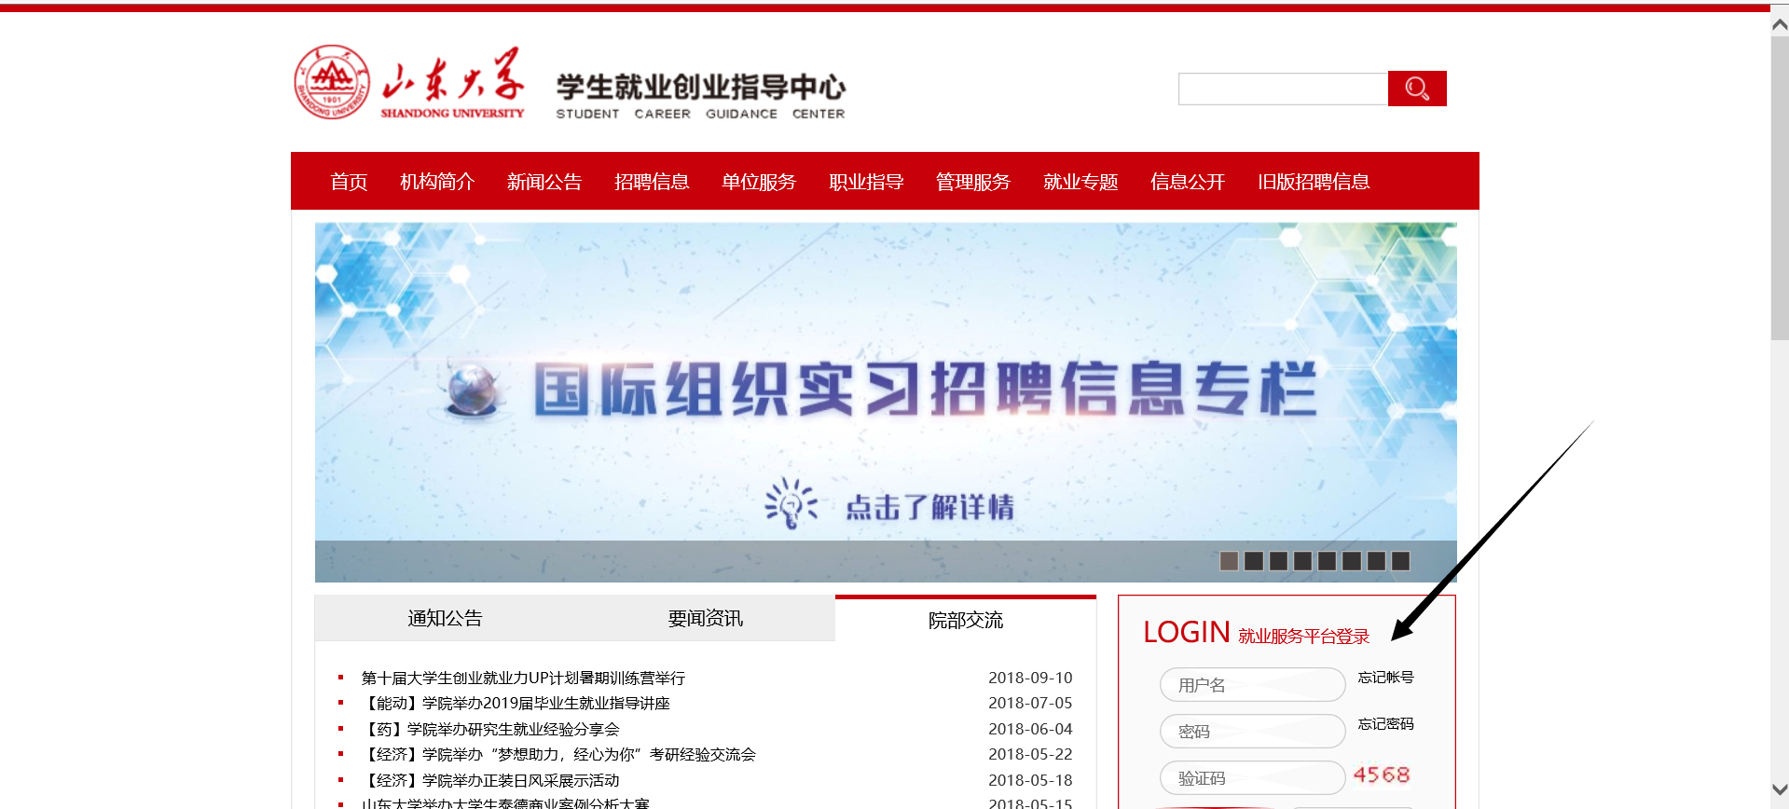
用户名：学号
密码：身份证号后6位
登陆成功后，点击”就业管理”
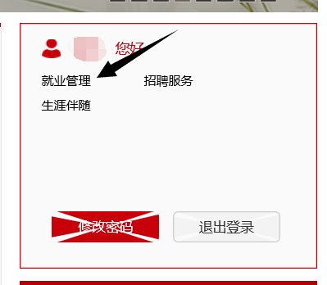
然后点击“学生基本信息”，根据要求录入核对信息。
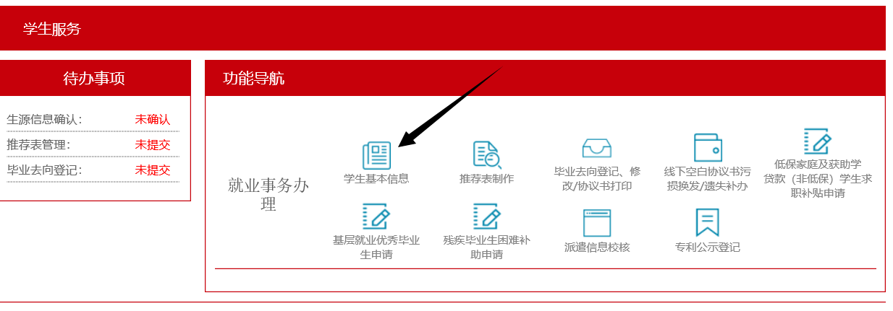
二、填写说明：
右上角不需要上传证件照。
●学号：核对是否是本人完整正确学号。
●姓名：核对是否正确，姓名为两个字的，中间不留空格。
●性别：核对。
●国籍：不填。
●民族：以身份证上的信息为准。
●政治面貌：如实填写当前政治面貌。
●身份证号：核对。
●出生日期：必须与身份证号一致。
●城乡生源：据实填写。
●婚姻状况：据实填写。
●身体健康状况：据实填写。
●入学日期：核对。现多数为2015，后期由学校统一更正。应按学籍信息库实际情况录入，录入阿拉伯数字（如：2015年9月录取的学生，该字段录入“201509”）。
●学制：录入阿拉伯数字（如2、3、4、5等），按毕业证实际学制录入。 化学院本科生录入：4；硕博连读的研究生，学制为5。
●毕业时间：核对。
●家庭经济情况：以最近一次的家庭经济困难认定结果为准。
●学历：核对。以毕业生拟获取的毕业证书学历为准。
●培养方式：严格按照录取时培养方式录入。本科毕业生分为非定向和定向，绝大多数为“非定向”。毕业研究生分为非定向、定向、委培、自筹。单考的毕业研究生按实际填写“单考”。
(培养方式为非定向的同学不会出现以下2个选项，忽略即可。
●委培定向单位：按照招生库中的委培定向单位名称录入。无委培定向单位的可不填。
●委培定向单位所在地：按委培定向单位所在地行政区划录入，具体到市（县、区）。无委培定向单位的不填。)
●学生所在校区：化学院学生为“中心校区” 。
●班级：不能为空，录入阿拉伯数字1-9。化学一班录入1，化学二班录入2，化工班录入3，化基班录入4，延期毕业录入5。
●考生号：按照“信息系统”中的2019届毕业生学籍信息库中的考生号录入，核对。
●院系：核对。
●专业代码：核对。
●国标专业：核对。按照毕业证实际毕业专业填写。
●专业方向或第二专业：辅修第二专业的同学填写专业名称即可，其余同学不填。
●家庭户籍所在地：对应“生源所在地”，与就业报到证密切相关，也就是部分同学将档案及户口派回的地方，必须填写准确。务必依据现家庭户籍所在地录入，以家庭户口簿为准，尤其是入学时个人户籍迁往学校的同学，依旧填写家庭户籍所在地，不可填报学校。不论省内省外生源，均应详细填写省（自治区、直辖市）、市、县（市、区）、街道（乡镇）及门牌号等。行政区划按照最新的执行即可。
●师范生类别：不填。
●是否单独考试：不填。
●学生类别：不填。
●学籍状态：不填。
●入学前档案所在单位：不填。
●入学前户口所在地派出所：不填。
●扩展字段1：不填。学籍变动情况，学院填写，个人不填。学院出具教务部门证明及原始录取材料，
●扩展字段2：不填。特困家庭毕业生信息，后期申报，由学院录入。
●扩展字段3：获得国家助学贷款（校园地国家助学贷款与生源地信用助学贷款均算）的山东省生源毕业生，需在此录入“助学贷款”四个字；其余同学不填。
●扩展字段4：获得国家助学贷款（校园地国家助学贷款与生源地信用助学贷款均算）的山东省生源毕业生，需在此录入合同编号，连续获得资助的，填任意一个合同编号即可；其余同学不填。
●扩展字段5：不填。省优毕业生信息，后期申报，由学院录入。
●扩展字段6：毕业生入学时，已将户口迁往学校的，在该字段录入“是”字样，未迁户口的不填。
●扩展字段7：需选择家庭经济状况。
●扩展字段8：不填。
●职业资格或专业技术职务：指持证人具有的职业资格证书或专业技术职务的等级以及发证时间，以国家认可的职业资格证书或专业技术职务证书的内容为准。如“2015，维修电工，中级”。没有的同学不填。
●学生通信地址：可不填。
●学生通信邮编：可不填。
●手机：据实填写。
●固话：可不填。
●QQ：据实填写。
●微信号：据实填写。
●个人邮箱：据实填写。
●备份邮箱：可不填。
●家庭常住地址：指毕业生家庭现居住半年以上的具体地址。行政区划按照最新的执行即可。
●家庭常用联系电话：填写家庭联系电话或其父母常用联系电话。
●家庭邮编：据实填写。
●家庭常住详细地址：需填写毕业后也可以联系上毕业生及家人的地址，具体到门牌号或某单元某户等。

三、确认：
填写结束，检查无误后，点击“确认提交”。
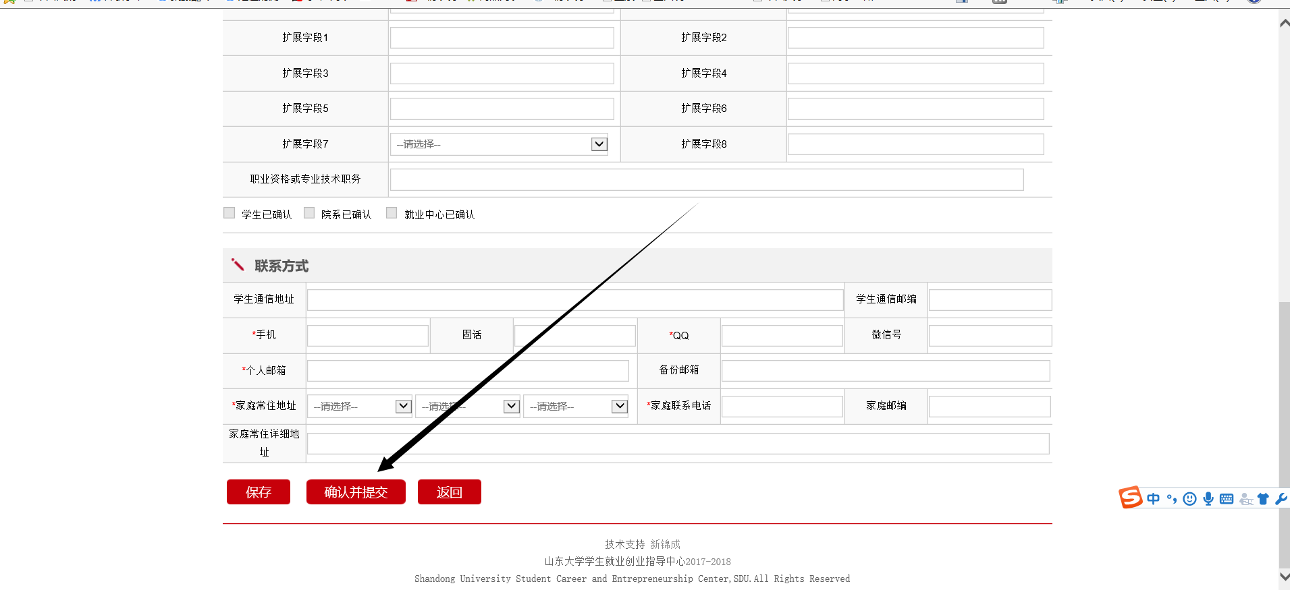
在此系统内可进行“推荐表制作”、招聘信息检索。
